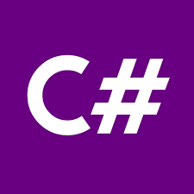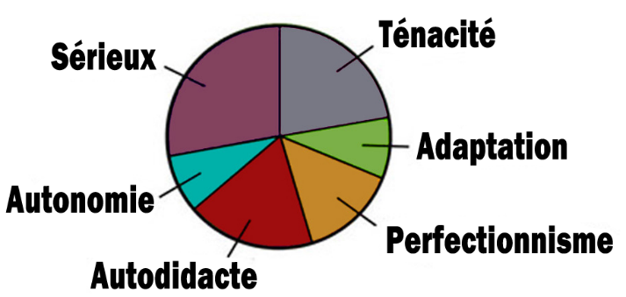

Concepteur Développeur d’application

C#

React

PHP

Javascrypt/Jquery

SQL

HTML/CSS/Bootstrap 5

Brunet Guillaume

Loisirs :

2018-2020 :

B.T.S Services Informatiques aux Organisations Lycée Henri Wallon – Valenciennes 59300

2018-2020 :

Artapisserie Assistant Informatique en Alternance – Lezennes 59260

Gestion du site internet, résolution de problèmes et  
développement de nouvelles fonctionnalités en vue de  
l’amélioration du site. (HTML, PHP, CSS, JavaScript, MySQL)

2021-2022 :

Formation Concepteur Développeur d’application AFPA Roubaix – Cambrai 59400 (en cours)

2013-2015 :

Baccalauréat STI2D Lycée Paul Duez – Cambrai 59400

Permis B, Véhiculé

06.79.16.91.12

Parcours

Compétences

Qualités

Brunet.guillaume@yahoo.fr

25 rue Ernest Lepôt Appt 7, 59400 Cambrai